２０２４年度卒業研究・修士論文発表会を終えて（事業報告）

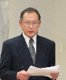　２０２４年２月１日（土）13:30から放送大学山梨学習センター講義室１において「２０２４年度卒業研究・修士論文発表会」を開催しました。

　当日は、会場２８名、オンライン６名が参加するハイフレックス方式により、放送大学山梨学習センター同窓会との共催により実施しました。

　同窓会の宮崎さんの進行により開式、村松センター所長、改木同窓会長の挨拶の後、発表が始まりました。

司会の宮崎さん

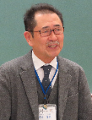　はじめに、堀内英子さんによる『「学び」への挑戦』の修士論文では、赤ちゃんを出産後、早い期間における授乳方法・育児意欲の測り方、母乳育児への不安に対する周囲からのサポートの重要性について各種データの分析結果に基づく発表があり、受講者からの各種の質問について答えていました。

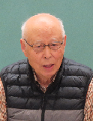　続いて、小西一彦さんによる『「チーム学校」の現状の課題と改善』の卒業研究では、中央教育審議会の提言である「チーム学校」が教育現場に浸透していないことに焦点を当て、その目指すものの課題と活用するために考えられる方法について考察し、子供たちに寄り添う体制の構築についての発表があり、受講者からの様々な質問がありました。

挨拶する村松所長

　発表後、村松センター所長から、お二人の内容についての所感があり、卒業研究においては、独りよがりにならないモチベーションが長く続くテーマの選択の重要性が会場の受講者に向けて語られました。

挨拶する改木会長

　最後に、鳥山孝司先生による「誰に向けての研究なのかを意識してみよう」というタイトルで、工学部からみた卒業論文作成、研究の進め方についての講演が行われ、参加者は熱心に聞き入っていました。

　発表者や講師のお話は、参加した受講者にとって今後の参考となる内容であり、充実した発表会となりました。

　最後に同窓会およびセンターから、発表していただいたお二人に謝礼を贈呈し、閉会となりました。

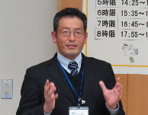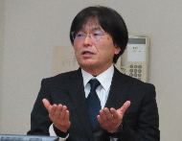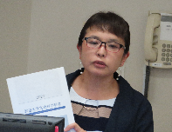

講演講師：鳥山先生

卒業研究発表者：小西さん

修士論文発表者：堀内さん

発表者の堀内さん、小西さん、講演講師の鳥山先生ありがとうございました。

令和７年６月１５日（日）2026年度卒業研究ガイダンスを開催します。

詳細は、ウェブサイト等でご案内しますので是非ご参加ください。